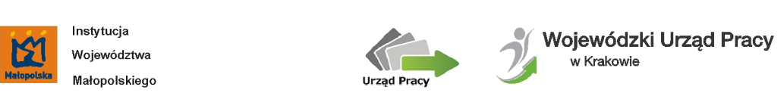

Centrum Informacji i Planowania Kariery Zawodowej

w Tarnowie

OFERTA WARSZTATÓW NA MIESIĄC
Październik 2015 r.

Termin | Nazwa | Miejsce | Termin przyjmowania zgłoszeń
5 X  godz.9⁰⁰ | Pisanie życiorysu i listu motywacyjnego | I piętro, sala 126 | 2 październik
6-7 X  godz.9⁰⁰ | Poznawanie siebie – trening w dokonywaniu samooceny | I piętro, sala 126 | 2 październik
12-13-14 X  godz.9⁰⁰ | Rozmowa kwalifikacyjna z pracodawcą | I piętro, sala 126 | 9 październik
15 X  godz.9⁰⁰ | Internet narzędziem poszukiwania pracy | I piętro, sala 134 | 13 październik
19-25 X | VII Ogólnopolski Tydzień Kariery  /wg odrębnego harmonogramu/
27 X  godz.9⁰⁰ | Radzenie sobie ze stresem | I piętro, sala 126 | 27 październik

Zapisy przyjmowane są:

osobiście: Tarnów, Al. Solidarności 5-9, I piętro, sala 135
telefonicznie: 14 626-99-40
e-mail: centrum.tarnow@wup-krakow.pl
on – line: formularz zapisu na stronie www.wup–krakow.pl
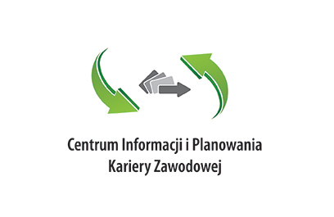

ZAPRASZAMY
Udział w zajęciach jest bezpłatny

